1、打开360浏览器，找到地址栏；
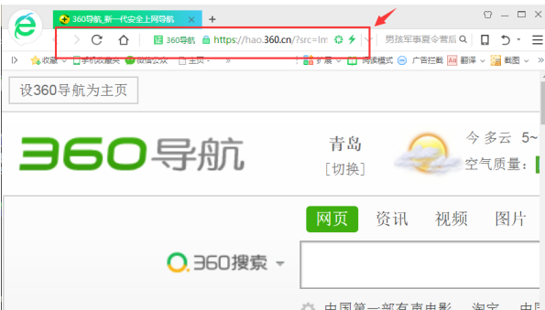

2、可以看到地址栏的末端有两个小图标，如图所示；
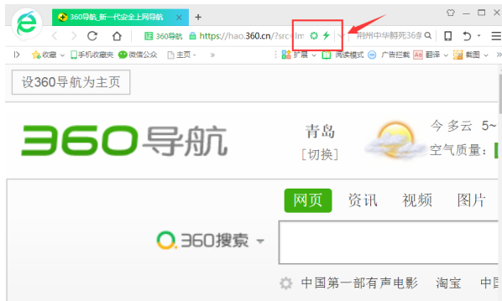

3、点击第二个小图标后，可以看到有几种模式可以切换，其中就有”极速模式“；
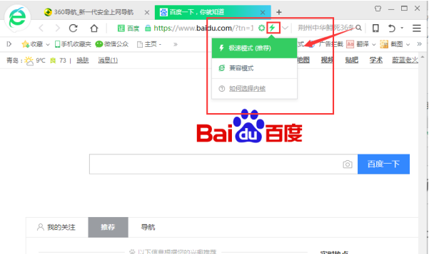

4、点击极速模式，就可以将360浏览器切换为极速模式。
